神兽兑换系统

文档创建日期 |  | 2016-3-02 | 创建人 |  | 齐业
更新日期 | 更新内容 |  |  | 修订人 |  | 文档状态
2016-6-12 | 修改兑换神兽随机获得改为指定兑换,增加神兽商店 |  |  | 齐业

概述
- 用于兑换神兽,使玩家有更多的宠物选择

设计目的
序号 | 设计目的
1 | 有更多的宠物选择
2 | 为付费玩家加强更好的战斗体验

入口
绑在神兽兑换者身上的功能,通过和神兽兑换者对话进入.

神兽兑换界面
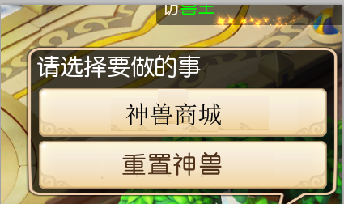

功能说明
- 增加一种可以兑换神兽的道具,需要数量由策划表配
- 点击兑换按钮时,检测背包里是否有满足个数的道具,如果有则检测是否宠物栏是否满,如果满则提时宠物栏空间不足;如果不满则且道具够则提示恭喜获得XXX神兽并且神兽直接进入宠物栏,如果道具不满足个数则提示XXX道具不足
- 兑换神兽制定获得一个神兽

重置神兽
- 重置神兽就是拿神兽换另一种神兽的功能
- 重置神兽需要检测宠物栏里是否有神兽,如果有则继续检测是否道具数量满足,如有神兽又道具满足则提示恭喜重置神兽成功,获得了XXX神兽,如有神兽道具不足则提示XXX道具不足无法置换,如没神兽直接提示没有可以重置的神兽.
- 如果宠物栏中有多个神兽会弹出置换神兽界面
- 不管多个神兽还是一个神兽点击兑换按钮都要弹出一个提示框XXX神兽提升了X次，是否置换
- 如果有提升的宠物置换,则返还提升花费的物品数量

重置神兽界面
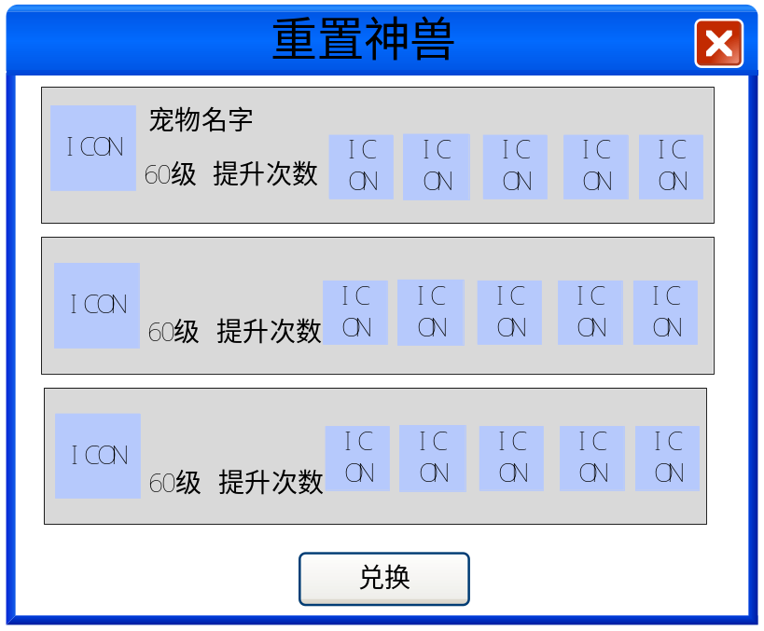

神兽商店界面
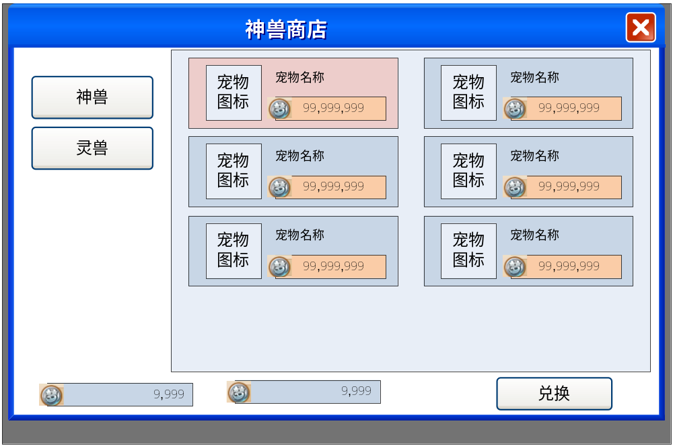
兑换分类 | 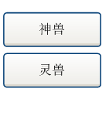 | 默认选择灵兽,通过点击按钮切合页签
拥有道具数量 |  | 显示当前的道具数量
兑换按钮 |  | 点击按钮进行兑换

规则
- 道具不足时,提示道具不足无法兑换;道具足够时,弹出二级提示框是否确认购买
- 消耗道具和消耗道具配在商品表里
- 卖的东西添在神兽商店标

全文结束

